電通二乙微處理器實驗 實驗結報

實驗名稱 | Lab01-Blink
組別 | 36 | 組員 | 陳昭維

- 實驗目的
1.使用Tinkercad模擬Arduino UNO 電路及程式
2.繪製電路圖
3.觀察Arduino UNO 之輸出
4.學習將程式碼及實驗報告上傳至Github
- 實驗步驟
1.填寫分組表單
2.啟動Arduino IDE,載入Blink 程式碼
3.至www,tinkercad.com註冊帳號, 啟動Arduino模擬器
4.接上LED電路
5.修改程式,將LED輸出改為Pin 9
6.觀察LED之閃爍間隔
7.修改程式,使LED閃爍間格分別增加為2倍及1/2倍,重新量測並截圖
8.畫出電路圖

- 程式碼

void setup() {
// initialize digital pin LED_BUILTIN as an output.
pinMode(LED_BUILTIN, OUTPUT);
}

// the loop function runs over and over again forever
void loop() {
digitalWrite(LED_BUILTIN, HIGH); // turn the LED on (HIGH is the voltage level)
delay(1000); // wait for a second
digitalWrite(LED_BUILTIN, LOW); // turn the LED off by making the voltage LOW
delay(1000); // wait for a second

- 實驗結果及分析

LED閃爍間格分別增加為2倍及1/2倍

- 心得討論

這堂課讓我學習到如何使用Tinkercad模擬Arduino UNO 電路及程式
- 修正電路圖
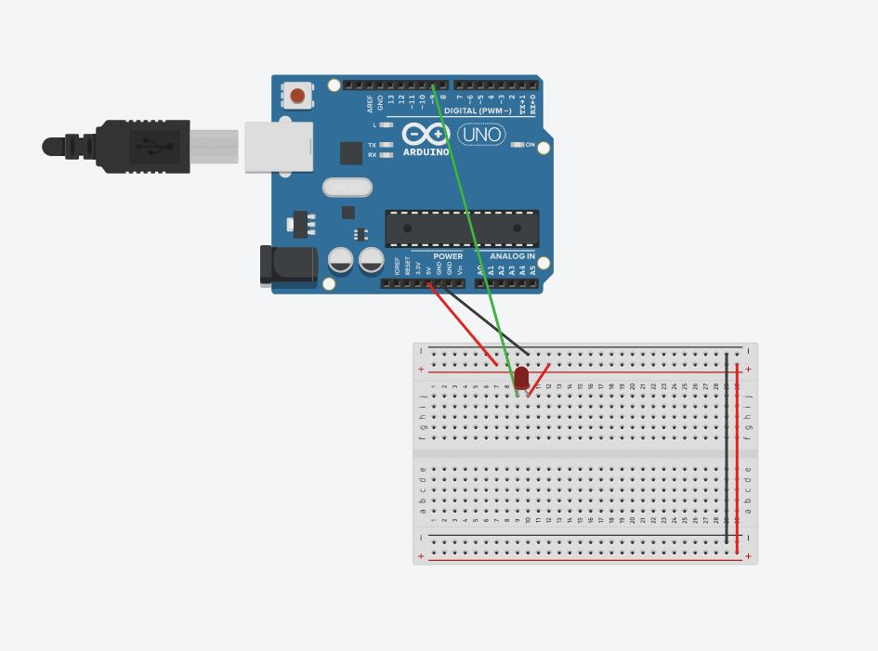

修正程式碼

void setup()
{
pinMode9, OUTPUT);
}

void loop()
{
digitalWrite(9, HIGH);
delay(500); // Wait for 1000 millisecond(s)
digitalWrite(9, LOW);
delay(500); // Wait for 1000 millisecond(s)
}

